Распространение колорадского жука на территории Красноярского края в 2022 году

Колорадский жук – один из самых опасных вредителей картофеля. Он обладает высокими адаптивными свойствами, которые помогают с легкостью приспосабливаться к различным погодным условиям и источникам питания. Поэтому вредитель является одним из основных объектов мониторинга посадок картофеля.
Колорадский жук имеет окраску желтого, красного или рыжего цвета. Надкрылья – более светлые с черными полосками. На голове и переднеспинке – черные (бурые) пятна. Тело короткое, овальное, до 12 мм в длину и до 8 мм в ширину (фото 1).
Питается вредитель не только картофелем, но и томатами, перцем, сорняками семейства пасленовых. При недостатке пищи может перемещаться на довольно большие расстояния, что делает его еще более вредоносным и непредсказуемым.
Зимует жук в почве, в местах произрастания предпочтительных для питания культур. Выход из мест зимовки начинается при температуре 10-14 С⁰. Сразу после выхода приступает к заселению всходов картофеля, и через 20-30 дней начинается яйцекладка. Яйца колорадского жука можно обнаружить на нижней части листа – кучками по 20-30 штук. Спустя 6-14 дней из яиц отрождаются личинки (фото 2), которые продолжают питание на культуре, через 10-16 дней окукливаются. За вегетационный сезон в Красноярском крае успевает развиться до 3 поколений вредителя.
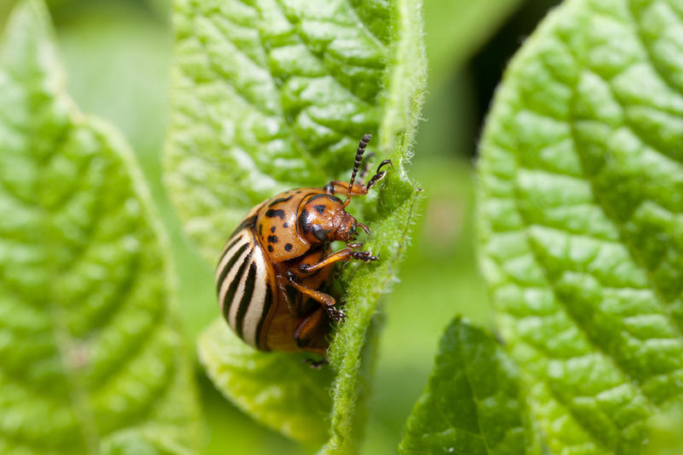 | 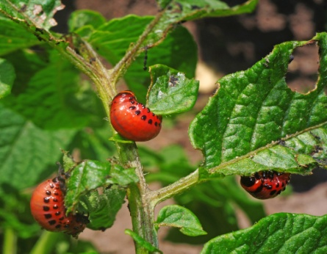
Фото 1 – имаго Колорадского жука | Фото 2 – личинки Колорадского жука
Выход жука из мест зимовки в 2022 году в Красноярском крае был раньше обычного на 2 недели во второй половине мая, чему способствовало интенсивное повышение температуры в марте-апреле. В сравнении с прошлым годом, жук продолжил заселение частных посадок края и был обнаружен на востоке в Дзержинском, Абанском и Канском районах. При проведении маршрутных обследований, специалистами филиала ФГБУ «Россельхозцентр» по Красноярскому краю было обнаружено 2 очага вредителя на производственных посадках в Большемуртинском и Березовском районах (карта 1 и 2).
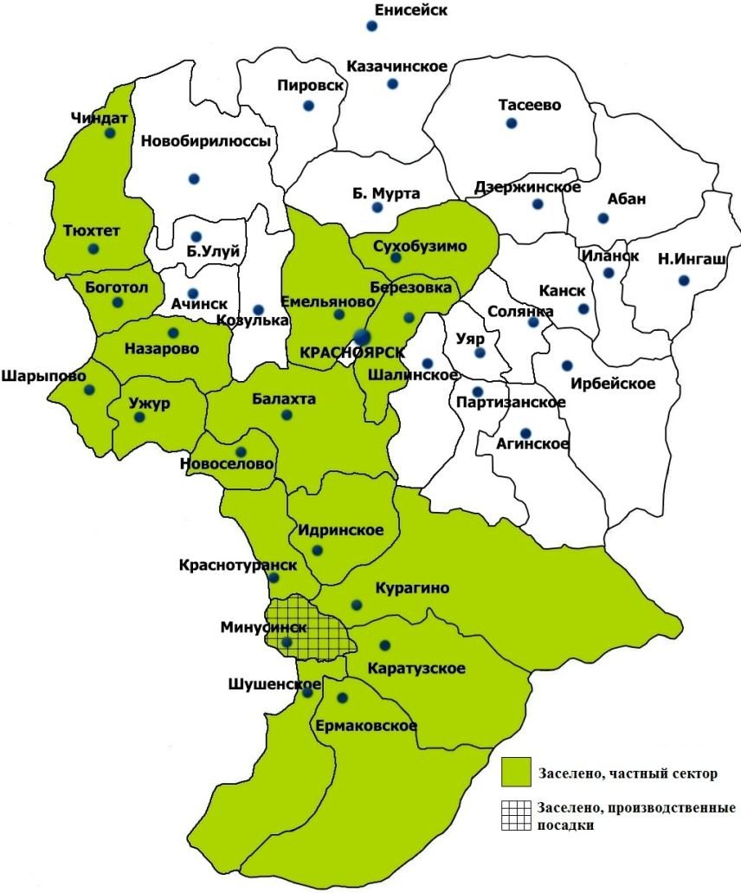 | 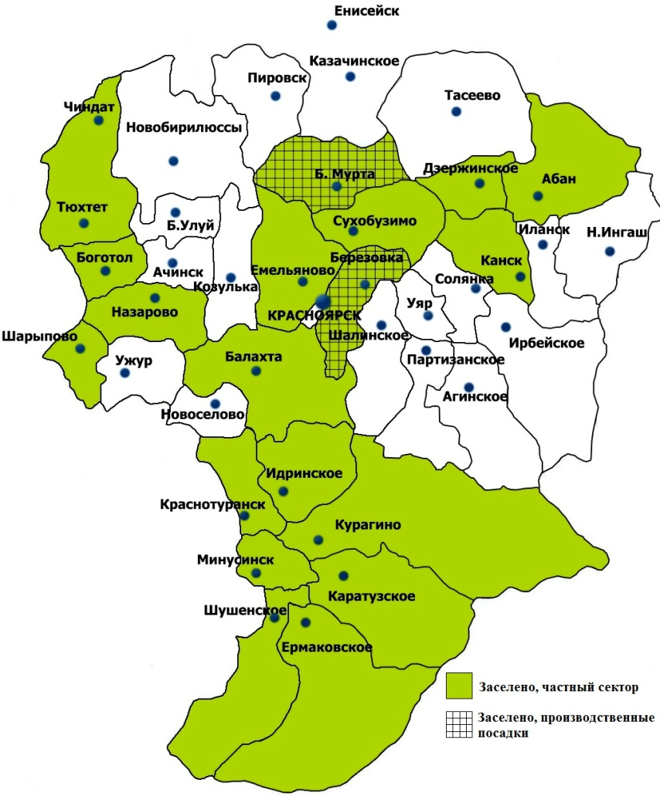
Карта 1 – распространение Колорадского жука по территории Красноярского края в 2021г. | Карта 2 – распространение Колорадского жука по территории Красноярского края в 2022г.

Что касается борьбы с вредителем, следует понимать, что его достаточно сложно уничтожить раз и навсегда, но можно минимизировать его вред. Одним из способов снижения вреда является подбор сорта картофеля. Кроме того, перед посадкой нужно проводить протравливание клубней. Обязательно проводить агротехническую подготовку почвы - рыхление и глубокую вспашку почвы, что позволит уничтожить часть зимующих жуков. При численности выше экономического порога вредоносности: на всходах – 5% заселенных жуками кустов и в фазу бутонизации - начала цветения – 10-20 личинок на куст при 5-10% заселении, следует проводить защитные мероприятия. Список препаратов достаточно широк, однако необходимо проводить обработки посевов только препаратами рекомендованными «Списком пестицидов и агрохимикатов, разрешенных к применению на территории РФ».
Для получения консультации и подбора препарата, следует обращаться в ближайший районный (межрайонный) отдел филиала ФГБУ «Россельхозцентр» по Красноярскому краю.

